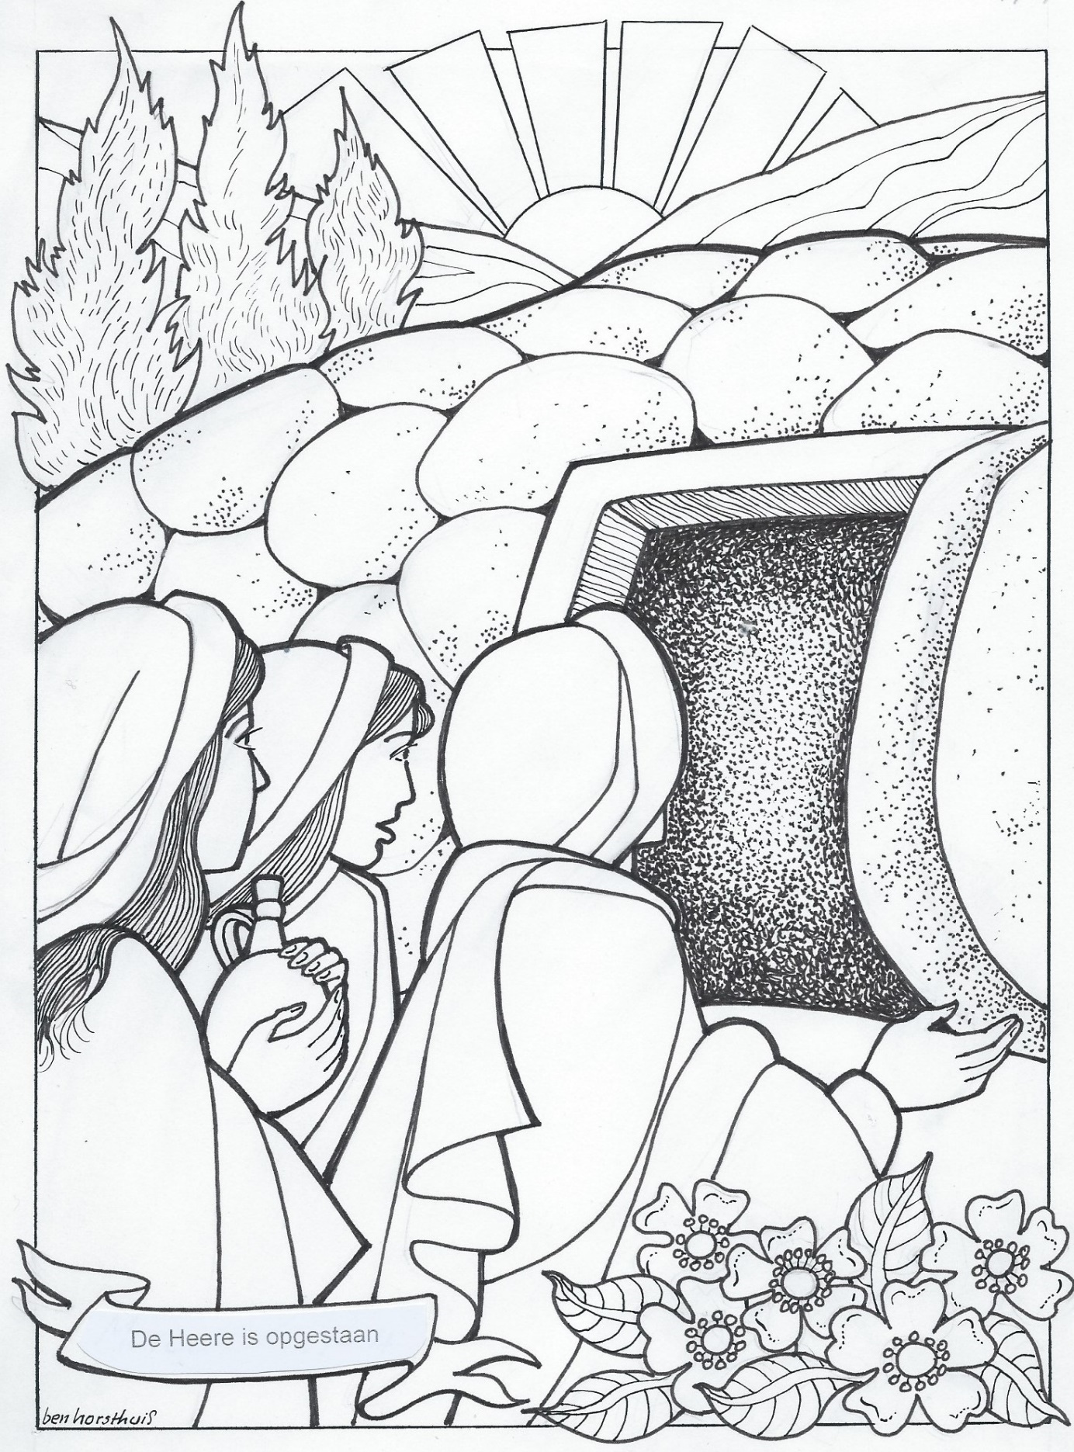
Paasprogramma 2020
Naam: _________________________
Zingen: ‘Daar juicht een toon’

Daar juicht een toon, daar klinkt een stem,
die galmt door gans’ Jeruzalem;
een heerlijk morgen licht breekt aan:
de Zoon van God is opgestaan!

~

Geen graf hield Davids Zoon omkneld,
Hij overwon, Die sterke Held,
Hij steeg uit ’t graf door ’s Vaders kracht,
want Hij is God, bekleed met macht!

~

Nu jaagt de dood geen angst meer aan,
want alles, alles is voldaan.
Wie in ’t geloof op Jezus ziet,
die vreest voor dood en helle niet!

~

Want nu de Heer’ is opgestaan,
nu vangt het nieuwe leven aan.
Een leven, door Zijn dood bereid,
een leven in Zijn heerlijkheid.
Bijbelgedeelte ‘Lukas 24:1-12’
1. En op den eersten dag der week, zeer vroeg in den morgenstond, gingen zij naar het graf, dragende de specerijen, die zij bereid hadden, en sommigen met haar.
2. En zij vonden den steen afgewenteld van het graf.
3. En ingegaan zijnde, vonden zij het lichaam van den Heere Jezus niet.
4. En het geschiedde, als zij daarover twijfelmoedig waren, zie, twee mannen stonden bij haar in blinkende klederen.
5. En als zij zeer bevreesd werden en het aangezicht naar de aarde neigden, zeiden zij tot haar: Wat zoekt gij den Levende bij de doden?
6. Hij is hier niet, maar Hij is opgestaan. Gedenkt, hoe Hij tot u gesproken heeft, als Hij nog in Galiléa was.
7. Zeggende: De Zoon des mensen moet overgeleverd worden in de handen der zondige mensen, en gekruisigd worden, en ten derden dage weder opstaan.
8. En zij werden indachtig Zijn woorden.
9. En wedergekeerd zijnde van het graf, boodschapten zij al deze dingen aan de elve en aan al de anderen.
10. En dezen waren Maria Magdaléna, en Johanna, en Maria de moeder van Jakobus, en de anderen met haar, die dit tot de apostelen zeiden.
11. En haar woorden schenen voor hen als ijdel geklap, en zij geloofden haar niet.
12. Doch Petrus opstaande, liep tot het graf, en nederbukkende, zag hij de linnen doeken liggende alleen, en ging weg, zich verwonderende bij zichzelven over hetgeen geschied was.

Vragen bij dit Bijbelgedeelte
- Zijn er moeilijke woorden in dit Bijbelgedeelte? Schrijf ze hieronder op en bedenk met elkaar wat de betekenis hiervan kan zijn.
_________________________________________________________________________________________________________________________________________________________________________________________________________

- Hoe komt het dat de discipelen en al de anderen de vrouwen niet geloofden, denk je? (vers 9-11)
_________________________________________________________________________________________________________________________________________________________________________________________________________

- Wat betekent de zin in vers 12: ‘…en ging weg, zich verwonderende bij zichzelven over hetgeen geschied was’?
_________________________________________________________________________________________________________________________________________________________________________________________________________

Zingen: Psalm 16: 1,3 en 6

Bewaar mij toch, o alvermogend God!
‘k Betrouw op U; schenk hulp, verhoor mijn smeken.
O mijne ziel, gij hebt vrijmoedig tot
Uw God en HEER’, uw Bondsgod, durven spreken:
Gij zijt de HEER’; ik zal U nooit verzaken,
Ofschoon tot U mijn goedheid niet kan raken.

~

Getrouwe HEER’, Gij wilt mijn goed, mijn God,
Mijn erfenis en ’t deel mijns bekers wezen;
Gij onderhoudt gestaâg het heuglijk lot,
Dat Gij, zo mild, voor mij hebt uitgelezen.
De schoonste plaats mat Gij met ruime snoeren;
O heerlijk erf, gij kunt mijn ziel vervoeren.

~

Gij maakt eerlang mij ’t levenspad bekend,
Waarvan, in druk, ’t vooruitzicht mij verheugde;
Uw aangezicht, in gunst tot mij gewend,
Schenkt mij in ’t kort verzadiging van vreugde;
De lieflijkheên van ’t zalig hemelleven
Zal eeuwiglijk Uw rechterhand mij geven.

Gedicht ‘Gethsemané’

Gods een’gen Zoon in ’t stof gebogen,
Beladen met ons aller schuld
Zijn ziel met liefde gans vervuld,
En in het diepste diep bewogen.

~

De beker met Gods toorn gevuld
Drinkt Hij met willig volle togen.
Gesterkt door Godd’lijk mededogen,
Strijdt Hij met nameloos geduld.

~

Hier is de ondoorgrondb’ren grond
Der liefde Gods voor schuldenaren.
Hier wordt Gods Vaderhart doorwond.

~

Die zelfs Zijn Zoon niet wilde sparen,
Om ons te redden van den dood.
Hier daagt des zondaars morgenrood.

Gedicht ‘Alles, álles is voldaan’

Kind’ren Gods, het graf is open,
onze Heiland, Hij verrees.
Vast vertrouwend is ons hopen,
na een tijd van angst en vrees.

~

Laten wij Zijn goedheid roemen.
Hij verwon het hels venijn.
Nooit kan iemand meer verdoemen,
die in Christus Jezus zijn.

~

Heerlijk wonder, ’t graf is open.
Na het duister straalt het Licht.
Vast vertrouwend is ons hopen
op het Lam van God gericht,

~

want de dood is nu verslonden.
Alles, álles is voldaan.
Prijzen we Hem met hart en monden,
Hij is waarlijk opgestaan!

Woordzoeker

Zoek onderstaande woorden op in de woordzoeker

n | e | d | j | i | l | h | i | j | i | s
w | e | a | a | r | z | o | n | d | e | n
p | g | l | l | n | e | w | u | o | r | v
a | i | n | e | s | s | o | l | r | e | v
h | v | g | e | p | u | i | j | k | n | n
c | o | r | a | v | i | z | o | p | e | e
s | l | a | g | l | r | c | e | e | k | l
d | e | f | s | t | i | e | s | j | e | e
o | g | a | a | n | ! | l | t | i | o | g
o | n | b | e | v | r | e | e | s | d | n
b | o | p | g | e | s | t | a | a | n | e

bevreesd lijden
boodschap ongelovig
discipelen opgestaan
doeken sterven
engelen verlossen
galilea vrouwen
graf zonden
jezus

Uitkomst:

___________________________________________________________________

